ผลการปฏิบัติงานป้องกันปราบปราม
เดือน พฤษภาคม พ.ศ.2569

วันนี้ 7 พฤษภาคม เวลา 23.00 น. ร.ต.อ.สุชาติ ชิตพิทักษ์ รอง สวป.สภ.บ่อผุด ปฏิบัติหน้าที่ร้อยเวร 20 พร้อมสายตรวจเฉวงเขต 1,2, ออกตรวจสถานบริการในพื้นที่ ซอยกรีนแม้งโก
1.กำชับให้เปิด-ปิด ร้านตรงตามเวลาที่กฎหมายกำหนด
2.กำชับไม่ให้บุคคลอายุต่ำกว่า 18 ปี เข้าทำงานในร้านโดยเด็ดขาด
3.ไม่ให้บุคคลอายุต่ำกว่า 20 ปี เข้ามาใช้บริการภายในร้าน
4.กำชับไม่ให้บุคคลที่เข้ามาใช้บริการในร้านพกพาอาวุธมีดและอาวุธปืนโดยเด็ดขาด
5.กำชับการจำหน่ายสุราให้ปฏิบัติตามกฎหมายอย่างเคร่งครัด
6.กำชับห้ามมีการมั่วสุมเกี่ยวกับยาเสพติด และอบายมุขทุกประเภทอย่างเด็ดขาด
7. ตรวจสอบใบอนุญาตถูกต้องเรียบร้อย
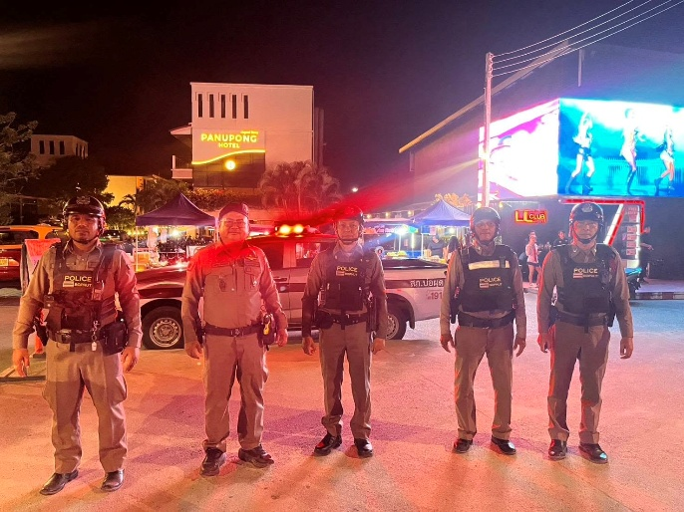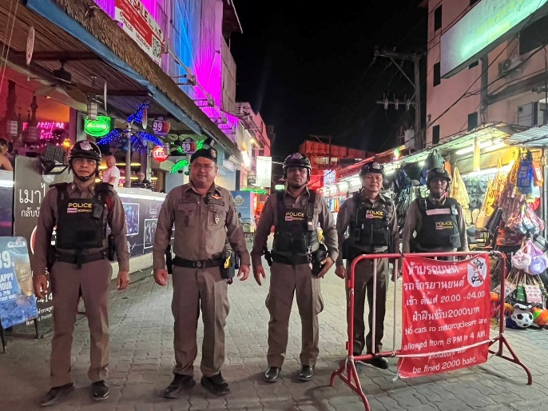
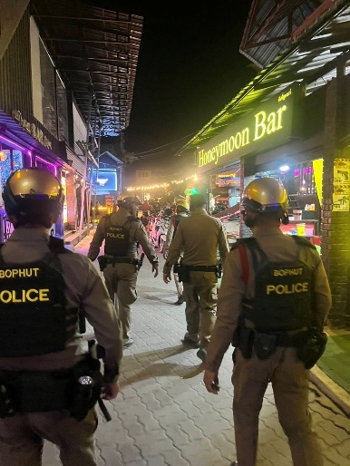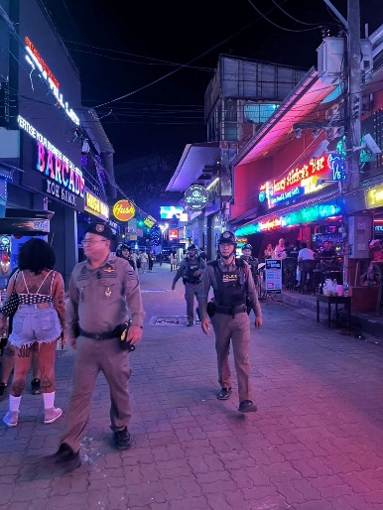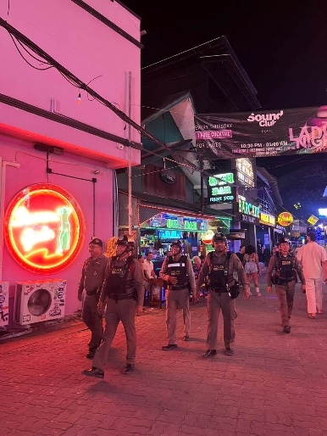
วันที่ 9 พ.ค. 69 เวลา 11.00 น. เจ้าหน้าที่ตำรวจ สภ.บ่อผุด
♦️ร่วมกันซักซ้อมแผนเผชิญเหตุระงับเหตุบุคคลคลุ้มคลั่ง ณ โรงพยาบาลไทยอินเตอร์
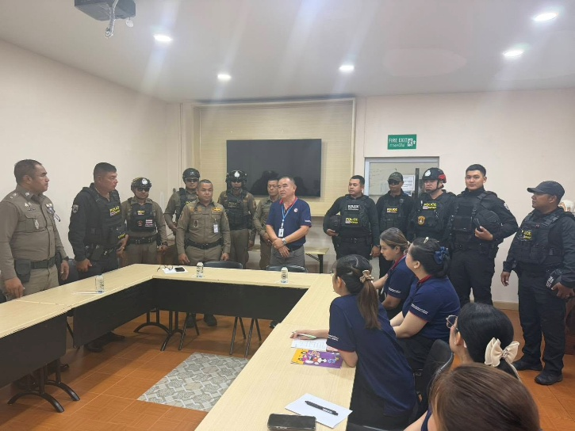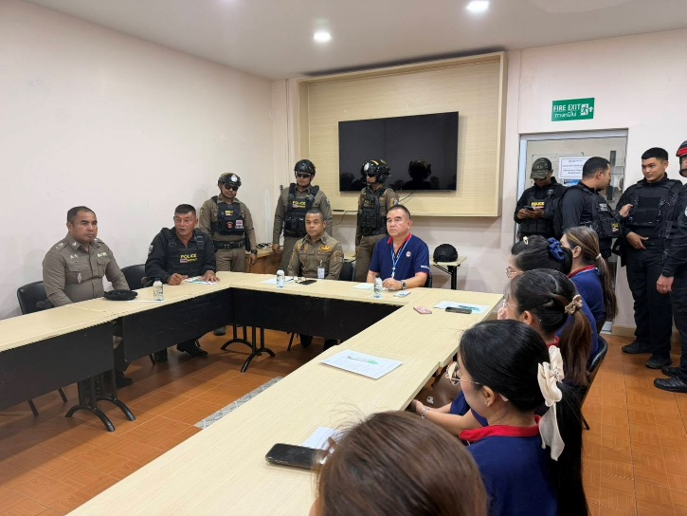
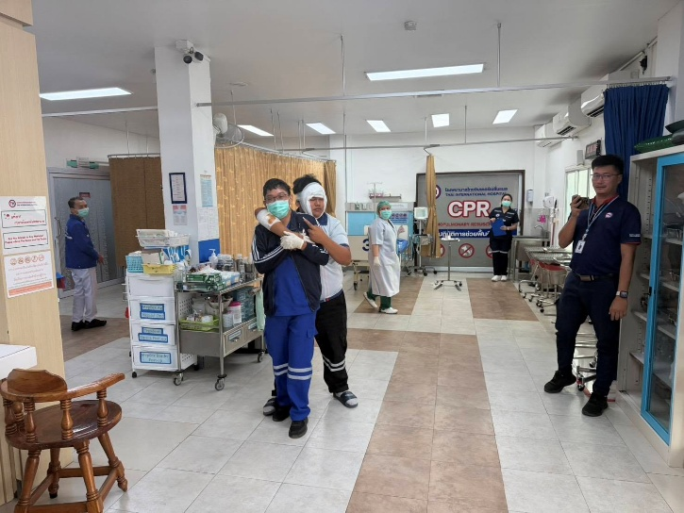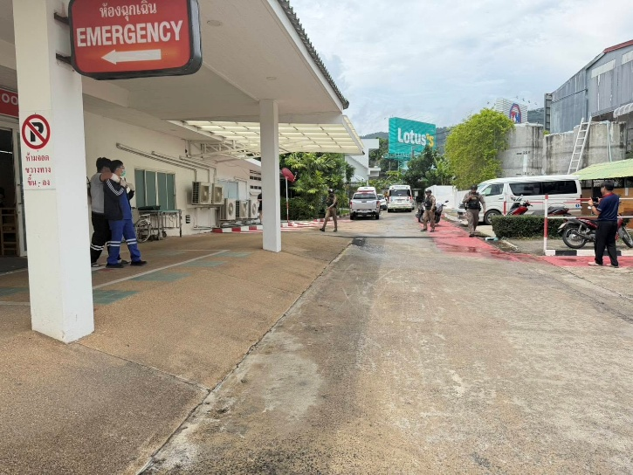
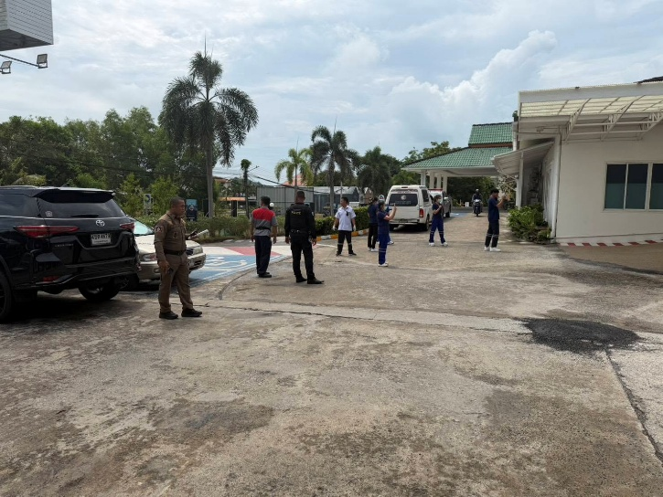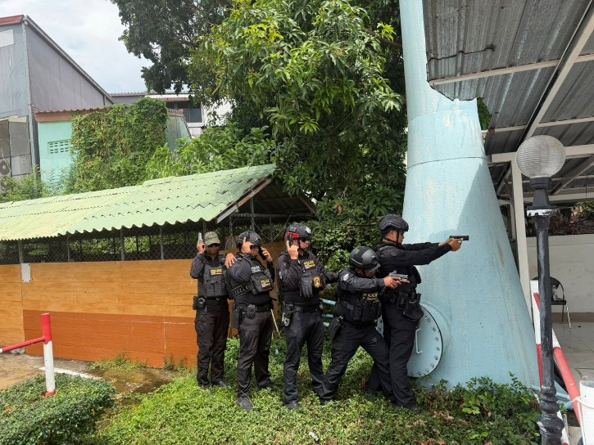
วันที่ 22 พ.ค. 2569 ตรวจเข้มเจ้าหน้าที่ตำรวจ สภ.บ่อผุด, เจ้าหน้าที่ฝ่ายปกครองเกาะสมุย ร่วมกันปล่อยแถว ออกประชาสัมพันธ์ กวดขันสถานบริการ, สถานประกอบการที่เปิดให้บริการในลักษณะคล้ายสถานบริการ
โดยได้เน้นย้ำ
เรื่องเวลา เปิด-ปิด ให้เป็นไปตามกฎหมายกำหนด
ห้ามบุคคลที่มีอายุต่ำกว่า 20 ปี เข้ามาใช้บริการ
ห้ามมีอาวุธปืน ยาเสพติดและสิ่งผิดกฎหมายอื่นๆ
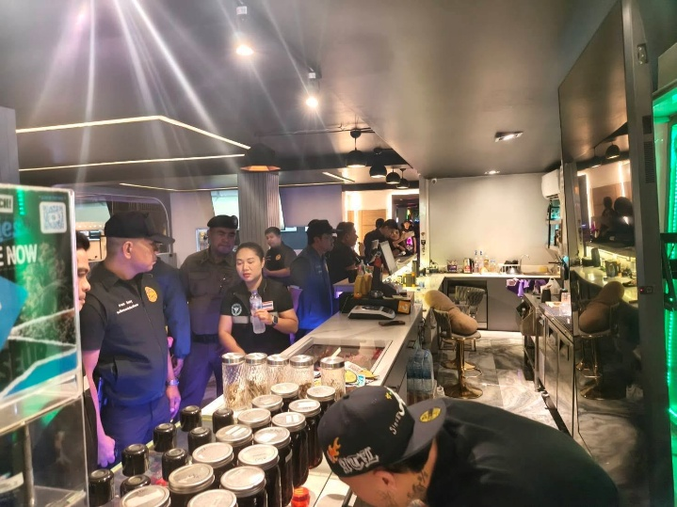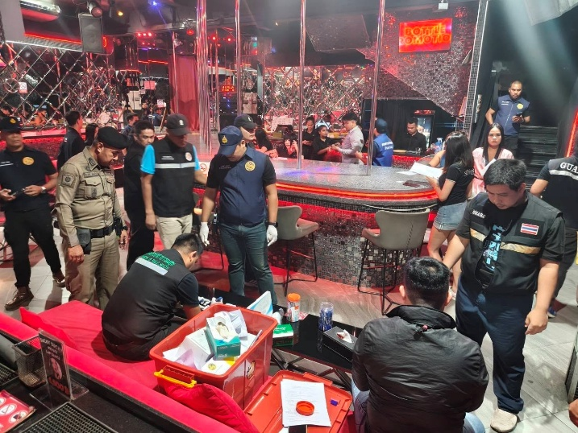
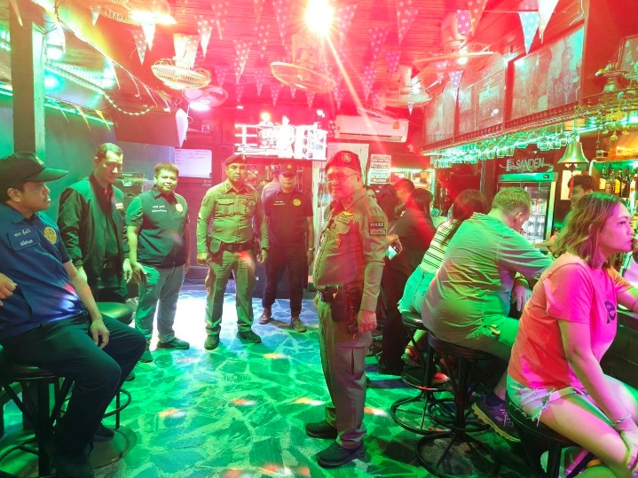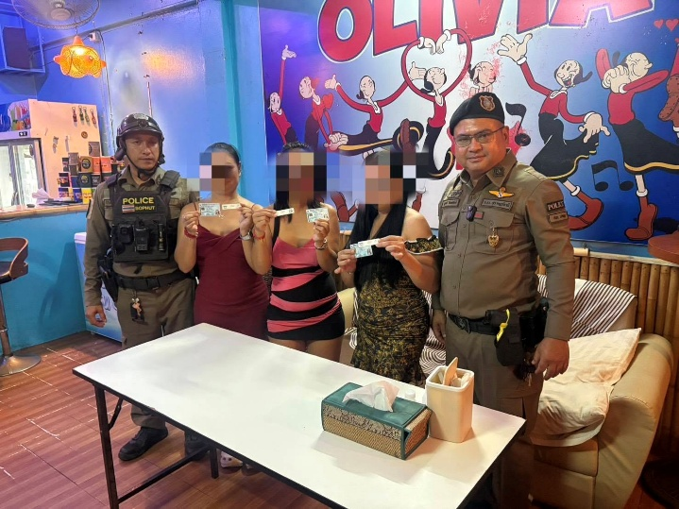
วันที่ 29 พฤษภาคม 2569 ร.ต.อ.นรินทร์ ถิ่นแก้ว รอง สวป.สภ.บ่อผุด ปฏิบัติหน้าที่ร้อยเวร 20 พร้อม ว.30
ออกตรวจตามจุดเสี่ยง ธนาคาร ร้านทอง โรงรับจำนำ ปั๊มน้ำมัน ห้างสรรพสินค้า เพื่อป้องกันเหตุ และสร้างความเชื่อมั่นให้แก่ประชาชนและนักท่องเที่ยว

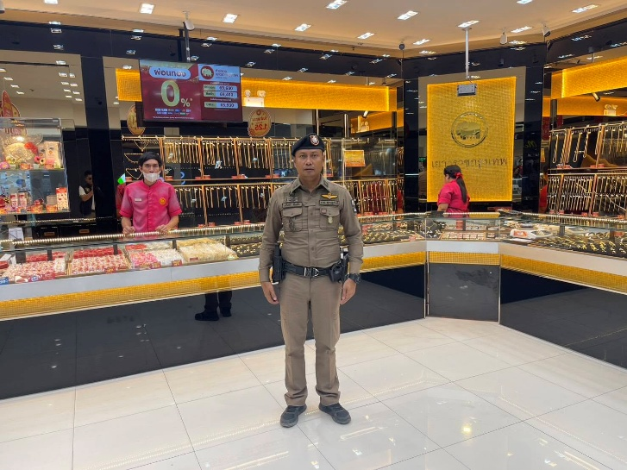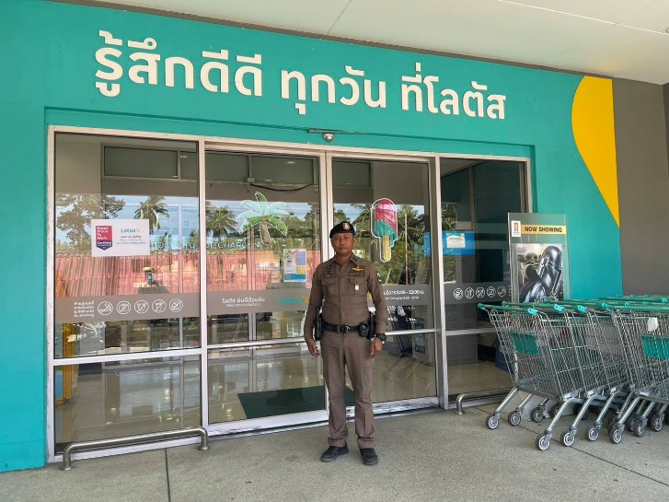
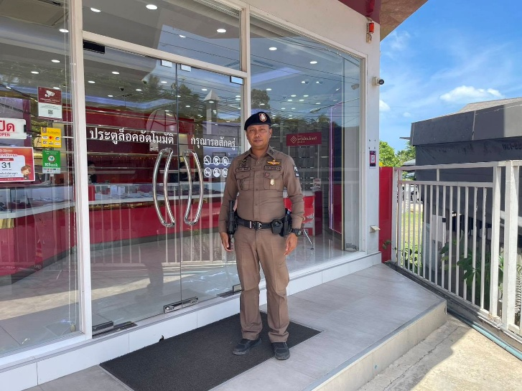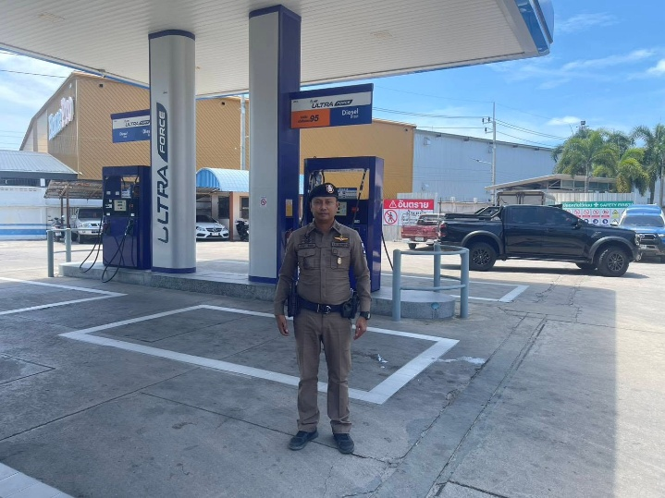
ร่วมกิจกรรมวันต่อต้านยาเสพติด วันที่ 29 พฤษภาคม 2569 เวลาประมาณ 13.00 น.
เจ้าหน้าที่ตำรวจโดย ร.ต.ต.มานะ สังข์แก้ว รอง สว.(ป) สภ.บ่อผุด ร่วมกิจกรรมรณรงค์เพื่อต่อต้านสิ่งเสพติดและยาเสพติดให้โทษ ณ โรงเรียนบ้านบางรักษ์ ม.4 ต.บ่อผุด อ.เกาะสมุย จ.สุราษฎร์ธานี จำนวนผู้เข้าร่วมกิจกรรมประมาณ 210 คน
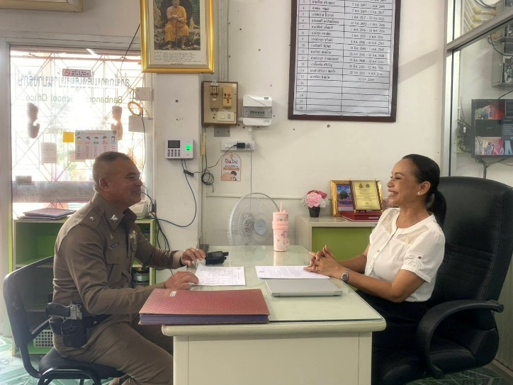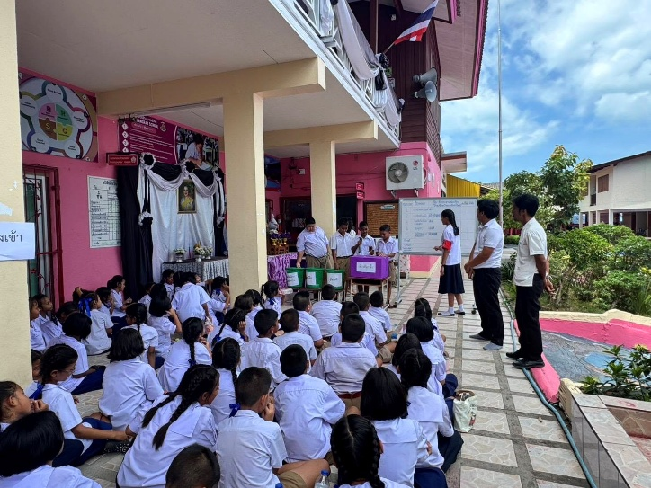
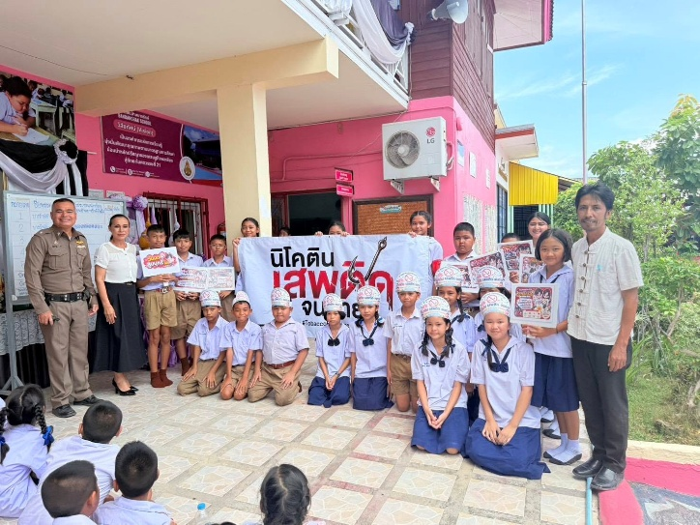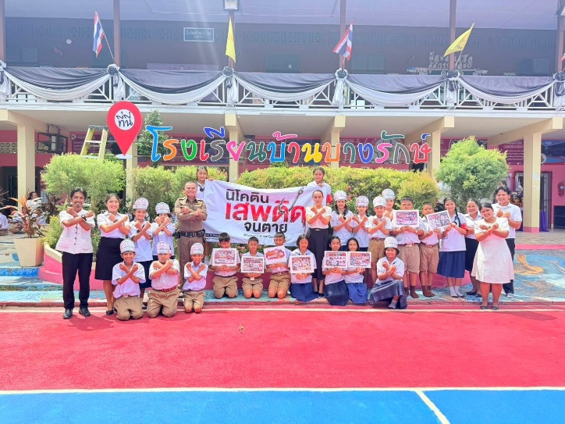
วันนี้ 29 พฤษภาคม 2569 เวลา 17.00-23.00 น. เจ้าหน้าที่ตำรวจหน่วยละไม,อส.ตร.ละไม ร่วมเจ้าพนักงานฝ่ายปกครองอำเภอเกาะสมุย จับกุมผู้ต้องหา พ.ร.บ.ยาเสพติด 5 ราย
♦️1.น.ส.สุภาพร อายุ 47 ปี
ข้อหา“มียาเสพยาเสพติดให้โทษประเภท1(ไอซ์,ยาบ้า)ไว้ในครอบครองโดยผิดกฎหมาย,เสพยายาเสพติดให้โทษประเภท1(เมแอมเฟตามีน)โดยผิดกฎหมาย #พร้อมของกลาง 1.ยาไอซ์จำนวน1ถุง น้ำหนัก 0.52 กรัม
2.ยาบ้า จำนวน 23 เม็ด
♦️2.นางจิณณภัท อายุ 52 ปี ข้อหา "เสพยายาเสพติดให้โทษประเภท1(เมแอมเฟตามีน)โดยผิดกฎหมาย" ♦️3.นายพิสิษฐ์สรรค์ อายุ 26 ปี ข้อหา "เสพยายาเสพติดให้โทษประเภท1(เมแอมเฟตามีน)โดยผิดกฎหมาย" ♦️4.นายเฉลิมชัย อายุ 39 ปี ข้อหา "เสพยายาเสพติดให้โทษประเภท1(เมแอมเฟตามีน)โดยผิดกฎหมาย" ♦️5.นายจักรณรงค์ อายุ 41 ปี ข้อหา "เสพยายาเสพติดให้โทษประเภท1(เมแอมเฟตามีน)โดยผิดกฎหมาย"
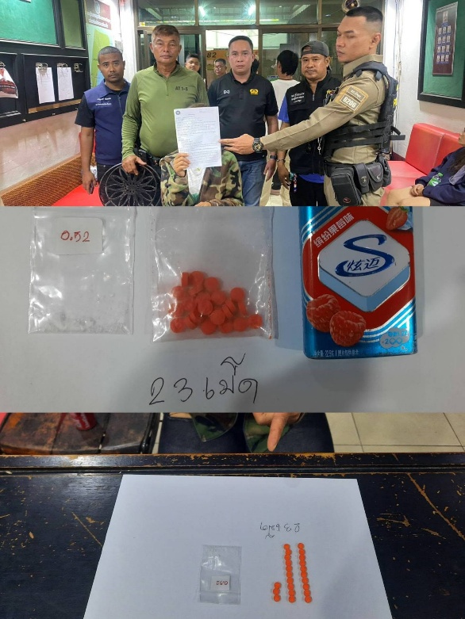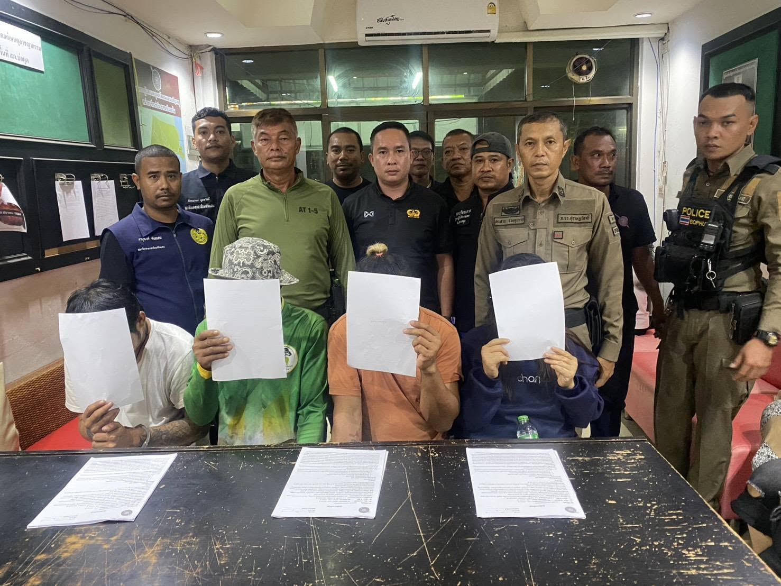

เรียนผู้บังคับบัญชา ตำรวจภูธรภาค 8 ภ.จว.สุราษฎร์ธานี สภ.บ่อผุด วันที่ 30 พฤษภาคม 2569 เวลาประมาณ 18.00น. ภายใต้การอำนวยการของ พ.ต.อ.กัณต์ชวิศ โพธิ์ประสิทธิ์ ผกก.สภ.บ่อผุด พ.ต.ท.เจริญ เกิดแก้ว
รอง ผกก.ป.สภ.บ่อผุด พ.ต.ท.บุญเชิด มณีชัย สวป.สภ.บ่อผุด พ.ต.ท.วีระศักดิ์ บัลลพ์วานิช สวป.(ชส.)สภ.บ่อผุด
ร.ต.อ. สุชาติ ชิตพิทักษ์ รองสวป.สภ.บ่อผุด เจ้าหน้าที่โดย ร.ต.ต.วีระพล ไสยกิจ ด.ต.ไพโรจน์ พวงมาลัย
ปฎิบัติหน้าที่สายตรวจรถจักรยานยนต์บ้านปลายแหลม ว.4 ประชาสัมพันธ์ห้ามจำหน่ายเครื่องดื่มแฮลกอฮอล์ทุกชนิดเนื่องในวันวิสาขบูชา ตั้งแต่เวลา00.00น.-24.00น. ของวันที่31พฤษภาคม 2569
